《操作系统》课程实验报告
实验名称 | Linux命令及虚拟机 |  |  |  |  | 实验序号 | 1
姓 名 | 关月婵 | 系院专业 | 信管 | 班 级 | 1020716 | 学 号 | 0522
实验日期 | 2012年11月 |  | 指导教师 | 丘文峰 |  | 成 绩
一、实验目的和要求
1．了解Linux操作系统的发行版本
2．了解Virtual Box 的使用
3. 掌握Red Hat Linux系统的安装方法
4. 熟悉Red Hat Linux操作系统的环境
5. 掌握Red Hat Linux系统下各类常用的命令使用
二、实验预习内容
1．了解虚拟机和Virtual Box 的使用

2．熟悉命令

三、实验设备
1. 硬盘>= 8GB
2. 内存>= 1GB
3. 磁盘文件格式 NTFS,以支持大的镜像文件
4. 操作系统 Win32 XP+
5. 软件 Virtual Box Red Hat Linux Server
ISO 安装软件包

四、实验内容及步骤
1．安装Virtual Box
2．创建虚拟机。双击运行Virtual Box,进入主界面后，点击“New” 创建一个新的虚拟机。
3．安装Red Hat Linux
4. 启动虚拟机
5. 进入安装界面
6. 成功安装，进入虚拟机桌面
7. Linux操作系统下的命令使用
8. 根据命令说明完成实验

五、实验结果、分析与心得
1．实验结果
创建目录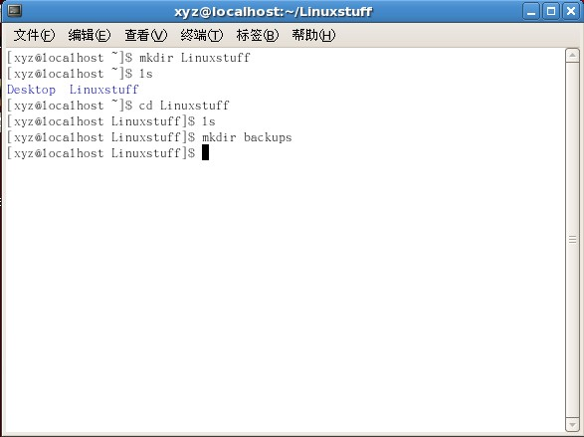
遍历文件系统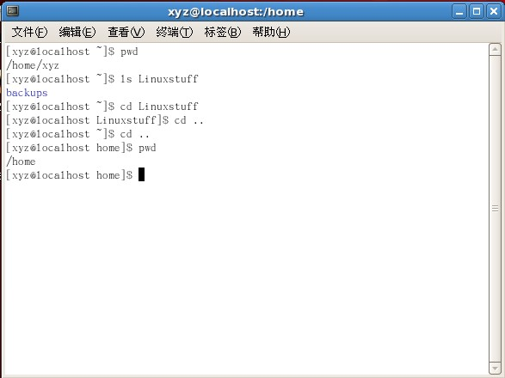
拷贝文件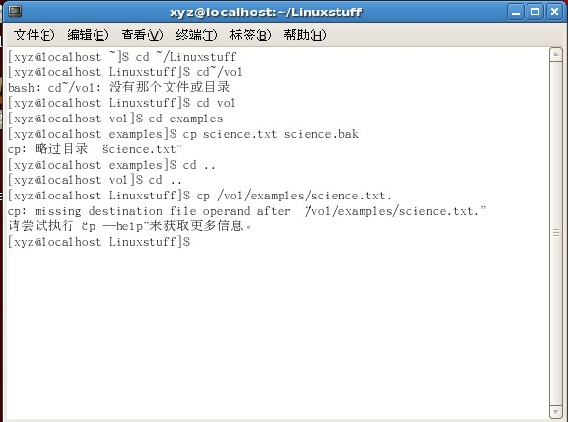
删除目录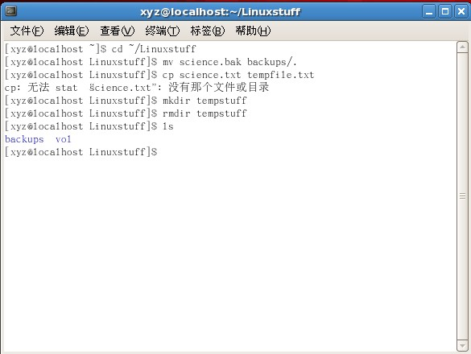
理解路径名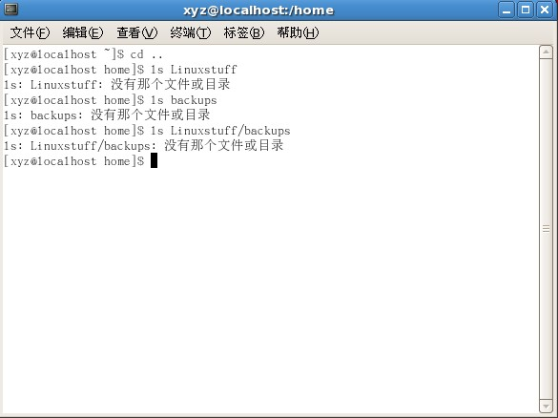
移动文件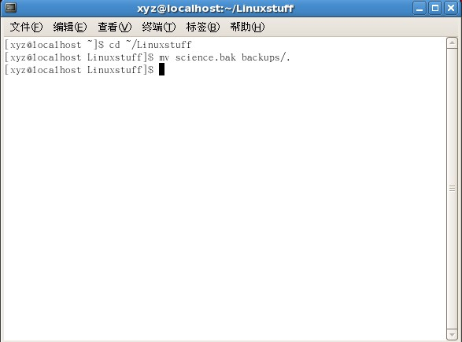

- 分析结果
在实验过程中实现不了拷贝文件。

- 心得
通过学习Linux命令及虚拟机和通过实验指导书，我学会并安装好了虚拟机，学会了简单的命令，深刻地了解到写命令的重要性，这可以减轻很多问题。在这以后，我会找出不足之处，努力学好。
教师评语：

成绩:

教师签字：

